НВПП «ПЛАСТ»  040107, м. Київ, вул. Тропініа, 1  тел.: (044) 483-84-07, (050)987-88-68  р/р № 26006001179928 в ПАТ"УНИВЕРСАЛ БАНК" м. Києва  МФО 322001, код ЄДРПОУ 14347180 |  | НПЧП« ПЛАСТ»  04107, г. Киев, ул. Тропинина, 1  тел.: (044)483-84-07,(050)987-88-68  р/р № 26006001179928 в ПАТ"УНИВЕРСАЛ БАНК" г. Киева  МФО 300023, код ЗКПО 14347180
Семенюк Елена |  |  |  |  |  | 25.06.2014
Фиксаторы защитного слоя для горизонтальных перекрытий Цена грн/шт
АРТ № | Защитный слой (мм) | Диаметр арматуры (мм) | Кол-во в упаовке (шт) | Цена опт | Цена крупний опт | Фото
 |  |  |  | Цена грн. с НДС | Цена грн. с НДС | 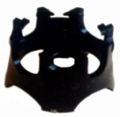
Корона | 15 | от 5до12 | 1000 | 0,18 | 0,16
Крестик20/25/арм8-20 | 20/25 | от 8до20 | 1000 | 0,22 | 0,18 | 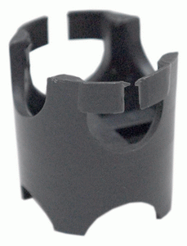
Крестик30/35/арм8-20 | 30/35 | от 8до20 | 1000 | 0,26 | 0,24
Крестик 20/25/30арм8-20 | 20/25/30 | от 8до13 | 1000 | 0,24 | 0,20
20арм8-20 | 20 | от 8до19 | 1000 | 0,22 | 0,18 | 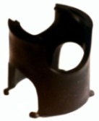
25/30/арм8-20 | 25/30 | от 8до20 | 1000 | 0,22 | 0,18
30/35/арм8-20 | 30/35 | от 8до19 | 1000 | 0,26 | 0,24
35/40/арм8-20 | 40 | от 8до20 | 1000 | 0,42 | 0,38
15/20/25, в собранном 40/45/50 | от 15-50 | от 8до21 | 1000 | 0,32 | 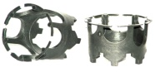  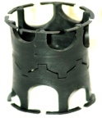  0,26
15/20 | 15/20 | До32 | 500 | 0,60 | 0,52 | 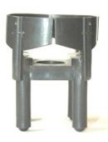
25/30 | 25/30 | До32 | 500 | 0,63 | 0,55
35/40 | 35/40 | До32 | 500 | 0,69 | 0,6
45/50 | 45/50 | До32 | 500 | 0,71 | 0,62
55/60 | 55/60 | До32 | 500 | 0,74 | 0,64
"Настил" 30/40 | 30/40 | от 6до20 | 200 | 1,20 | 0,75 | 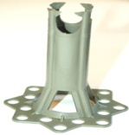
"Настил" 55/65 | 55/65 | от 6до20 | 200 | 1,30 | 0,94
"Настил" 90/100 | 90/100 | от 6до20 | 200 | 1,40 | 1,3
Фиксаторы защитного слоя для вертикальных перекрытий Цена грн/шт
АРТ № звезда | Защитный слой (мм) | Диаметр арматуры (мм) | Кол-во в упаовке (шт) | Цена опт | Цена крупний опт
 |  |  |  | Цена грн. с НДС | Цена грн. с НДС | 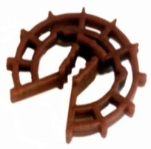
20//8-20 | 20 | от 8до20 | 1000 | 0,22 | 0,187
20//6-12 | 20 | от 6до12 | 1000 | 0,22 | 0,187
25//8-20 | 25 | от 8до20 | 1000 | 0,26 | 0,221
25//6-12 | 25 | от 6до12 | 1000 | 0,26 | 0,221
30//8-20 | 30 | от 8до20 | 1000 | 0,3 | 0,255
35//8-20 | 35 | от 8до20 | 1000 | 0,4 | 0,34
40//8-20 | 40 | от 8до21 | 1000 | 1 | 0,9
50//8-20 | 50 | от 8до22 | 1000 | 1,2 | 0,94
Элементы для устройства опалубочных систем Цена грн/шт
АРТ № | Внутренний диаметр (мм) | Внешний диаметр (мм) | Кол-во в упаовке (шт) | Цена опт | Цена крупний опт
 |  |  |  | Цена грн. с НДС | Цена грн. с НДС | 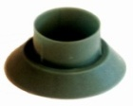
Фиксатор конус | 22 | 25 | 1000 | 0,15 | 0,14
Пробка-заглушка с «шляпкой» | 20 | 25 | 1000 | 0,29 | 0,25 | 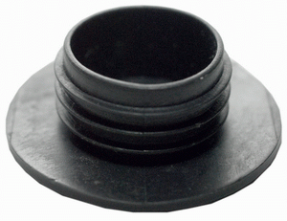
Пробка 25 | низ-23мм верх 25мм |  | 1000 | 0,29 | 0,25 | 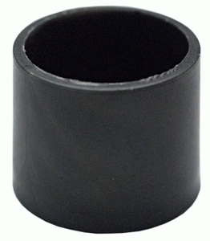
Труба защитная для вставки 25 мм (есть труба от 16-160мм) | 22 | 25 | бухты, резаная по 3м | 2,94 | 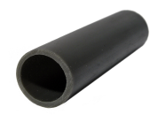  2,5
Провод ПНСВ-1,2 |  |  | 500м | 0,38 | 0,34 | грн/метр
Смазка для опалубки (концентрат) | л | Цена с канистрой | 10 | 11 | 10,5

